

*Национальный исследовательский университет ИТМО   
(Университет ИТМО)*

*Факультет систем управления и робототехники*

Дисциплина: Электронные устройства систем управления

**Отчет по лабораторной работе №6.**

Вариант 6

Студенты:  
*Евстигнеев Д.М.*

*Яшник А.И.  
Виноградов С.Д.*

Группа: *R34423*

Преподаватель:

*Николаев Н.А.*

Санкт-Петербург

2022

**Цель работы:** исследование и сравнение характеристик различных схемных решений стабилизаторов на дискретных элементах и стабилизатора в интегральном исполнении.

**Исходные данные:**

|  |  |
| --- | --- |
| № вариан­та | 6 |
| Тип стабилитрона | KDZ6_8B |
| Rн , Ом | 40 |

**Выполнение работы:**

1. Соберем схему для исследования стабилитрона

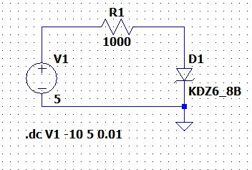

*Рисунок 1 Схема для измерения ВАХ стабилитрона*

* 1. Построим обратную ветвь ВАХ

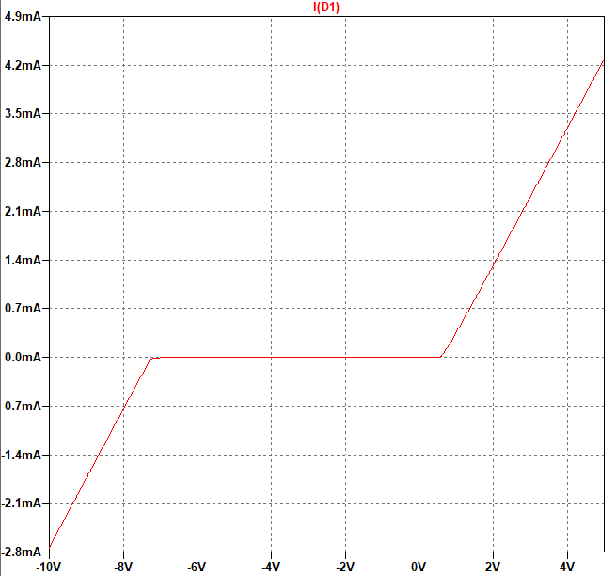

*Рисунок 2 ВАХ стабилитрона*

* 1. Рассчитаем ток стабилизации, измерив напряжение стабилизации. Напряжение стабилизации стабилитрона определим точкой на ВАХ, в которой ток резко увеличивается.

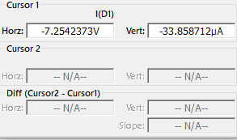

Получается напряжение стабилизации равно -7.25 V, а ток -33.8 mkA

1. Соберем схему параметрического стабилизатора и построим нагрузочную характеристику параметрического стабилизатора.

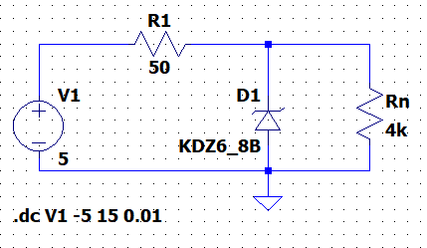

*Рисунок 3 Параметрический стабилизатор на стабилитроне*

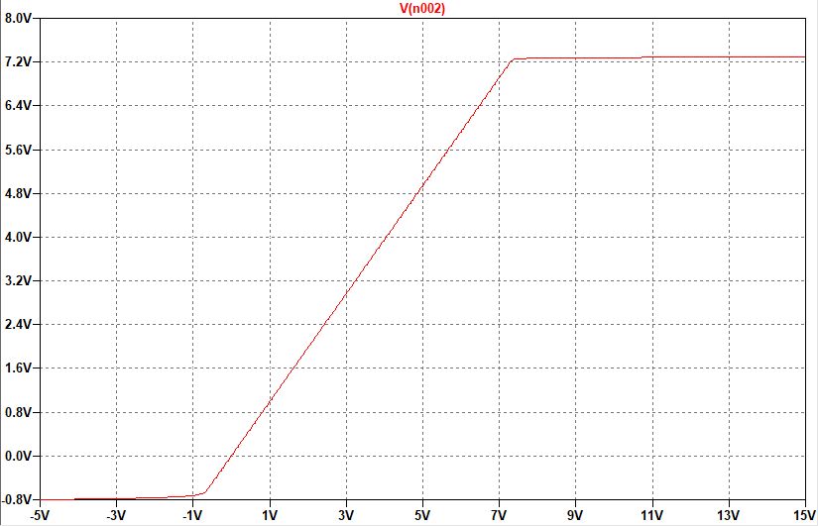

*Рисунок 4 Нагрузочная характеристика стабилизатора*

1. Соберем 3 различные схемы стабилизаторов
   1. Схема параметрического стабилизатор с полевым транзистором

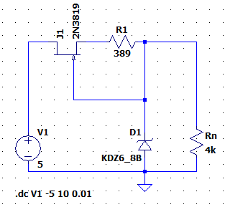

*Рисунок 5 Схема параметрического стабилизатор с полевым транзистором*

По напряжению стабилизации выбираем стабилитрон типа KDZ6_8B ($U_{st}$ = 7.2 В, дифференциальное сопротивление $R_{st}$ = 20 Ом).

Определяем необходимое балластное сопротивление R1:

$$R_{1}=\frac{U_{0}-U_{1}}{I_{st}+I_{H}}=\frac{10В-7.2В}{0.0036A+0.0036A}=389 Ом$$

Определяем коэффициент стабилизации:

$$k_{st}=\left(1-\frac{R_{1}\left(I_{st}+I_{H}\right)}{U_{0}}\right)*\frac{R_{1}+R_{st}}{R_{st}}=14.7$$

Определим коэффициент полезного действия

$$η=\frac{I_{st}U_{st}}{U_{0}\left(I_{st}+I_{H}\right)}=0.36$$

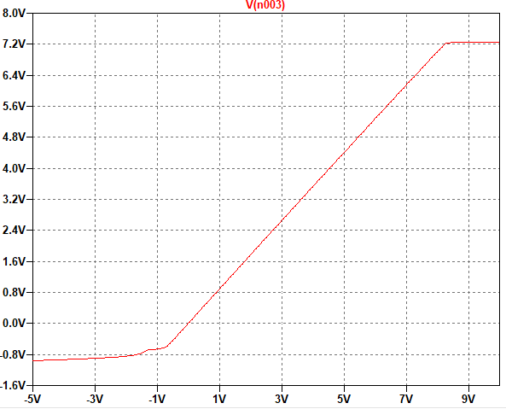

*Рисунок 6 Значение выходного напряжения стабилизатора*

* 1. Схема параметрического стабилизатора с эмиттерным повторителем

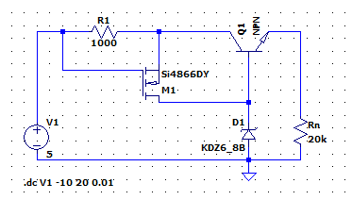

*Рисунок 7 Схема параметрического стабилизатора с эмиттерным повторителем*

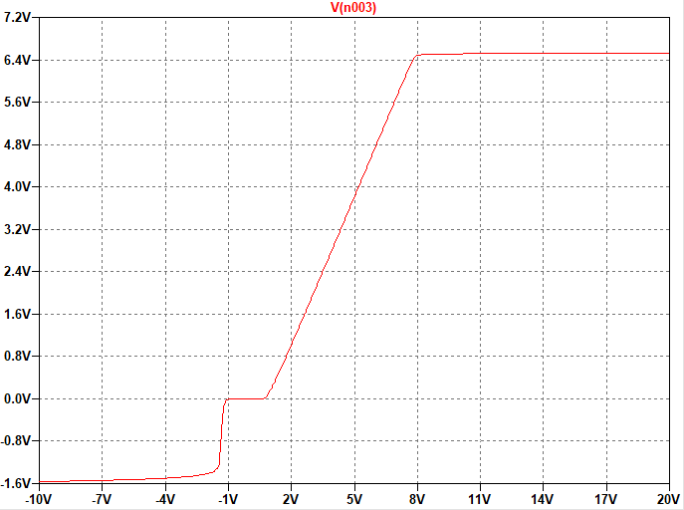

*Рисунок 8 Значение выходного напряжения стабилизатора*

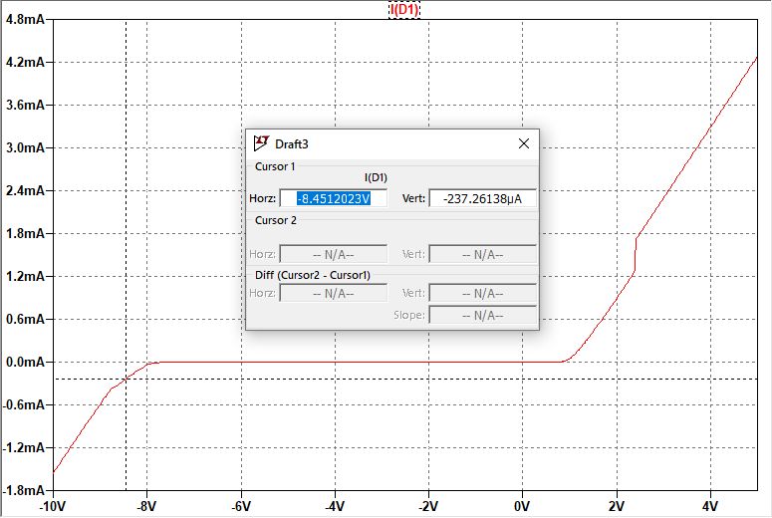

*Рисунок 9 Регулировочная характеристика*

По напряжению стабилизации выбираем стабилитрон типа KDZ6_8B ($U_{st}$ = 7.2 В, дифференциальное сопротивление  = 20 Ом).

Определяем необходимое балластное сопротивление R1:

Определяем коэффициент стабилизации:

Определим коэффициент полезного действия

* 1. Схема компенсационного стабилизатора напряжения последовательного типа

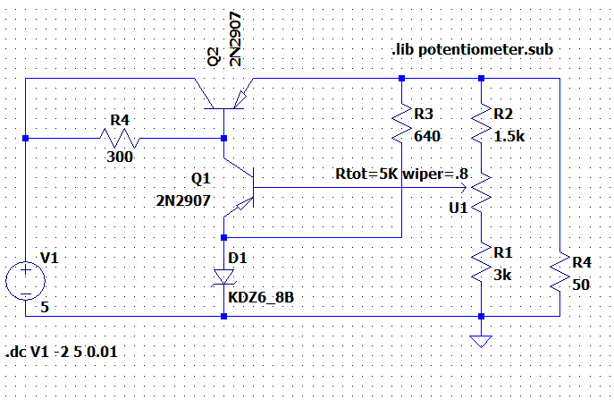

*Рисунок 10 Схема компенсационного стабилизатора напряжения последовательного типа*

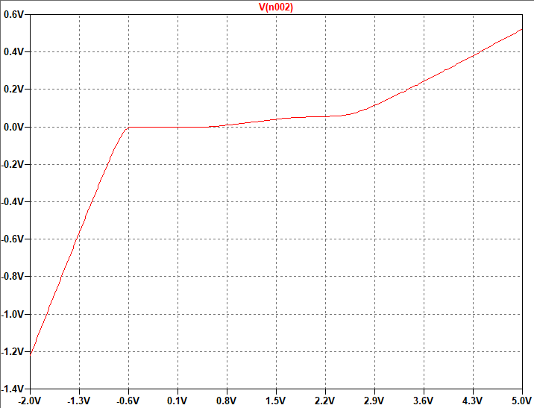

*Рисунок 11 Значение выходного напряжения стабилизатора*

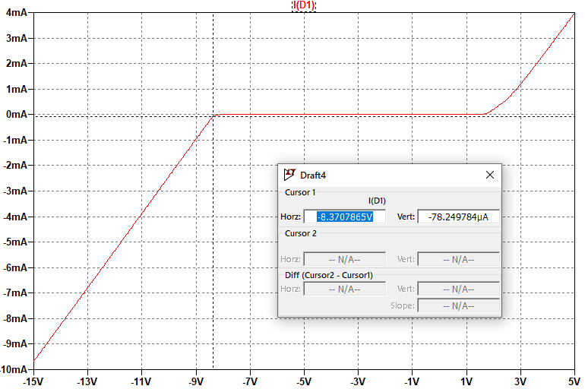

*Рисунок 12 Регулировочная характеристика*

По напряжению стабилизации выбираем стабилитрон типа KDZ6_8B ($U_{st}$ = 7.2 В, дифференциальное сопротивление  = 20 Ом).

Определяем необходимое балластное сопротивление R1:

$$R_{1}=\frac{U_{0}-U_{1}}{I_{st}+I_{H}}=\frac{10В-7.2В}{0.0008A+0.0008A}=1800 Ом$$

Определяем коэффициент стабилизации:

$$k_{st}=\left(1-\frac{R_{1}\left(I_{st}+I_{H}\right)}{U_{0}}\right)*\frac{R_{1}+R_{st}}{R_{st}}=65$$

Определим коэффициент полезного действия

$$η=\frac{I_{st}U_{st}}{U_{0}\left(I_{st}+I_{H}\right)}=0.36$$

1. Создание генератора прямоугольных импульсов с линейно изменяющимся во времени заполнением.

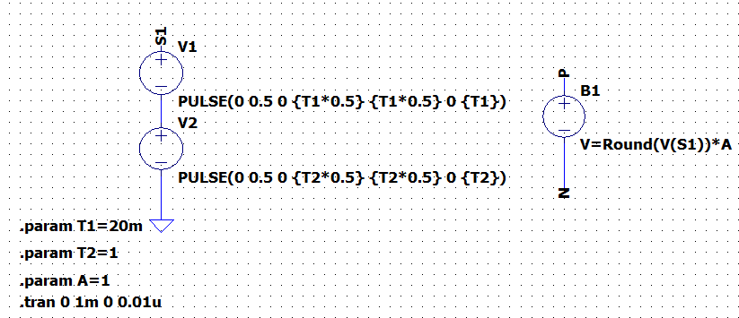

*Рисунок 13 Схема генератора прямоугольных импульсов*

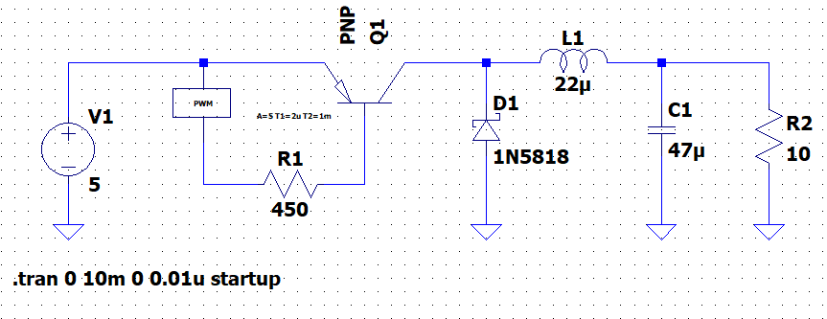

*Рисунок 14 Схема импульсного понижающего преобразователя*

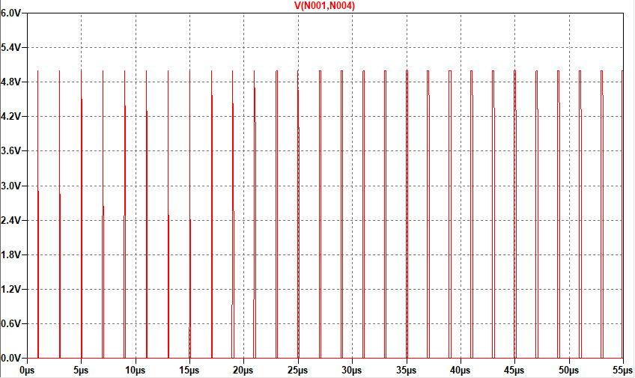

*Рисунок 15 Выходной сигнал генератора пилообразного напряжения с масштабным коэффициентом равным 5*

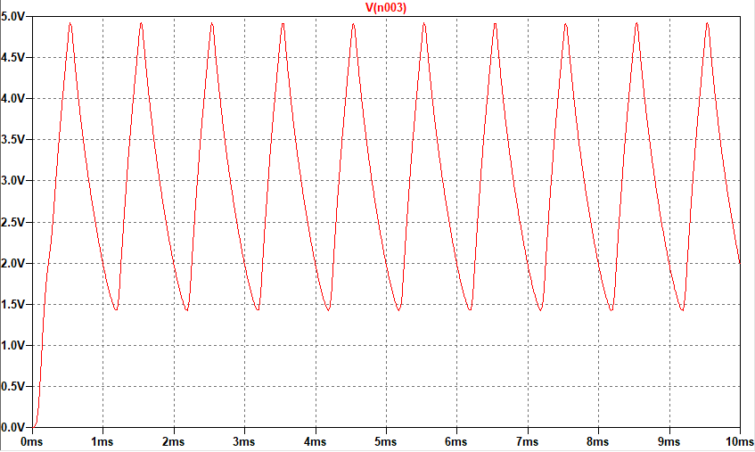

*Рисунок 16 График напряжения на активной нагрузке при A = 5*

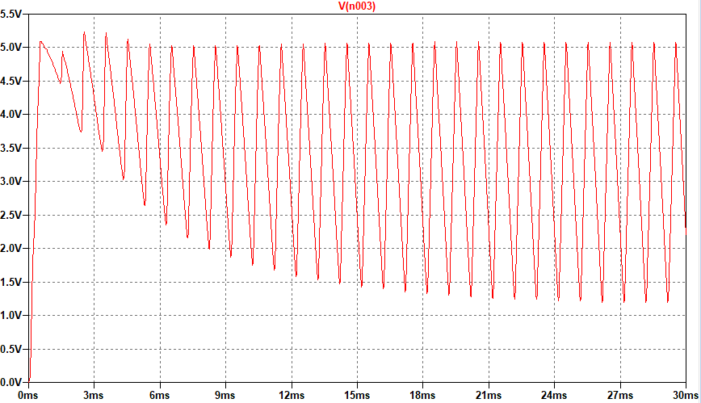

*Рисунок 17 График напряжения на активно-индуктивной нагрузке при A = 5*

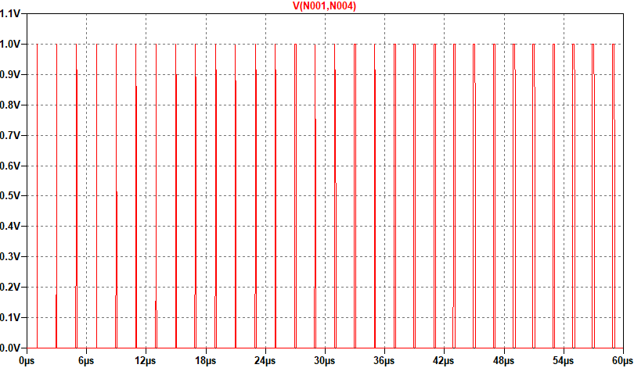

*Рисунок 18 Выходной сигнал генератора пилообразного напряжения с масштабным коэффициентом равным 1*

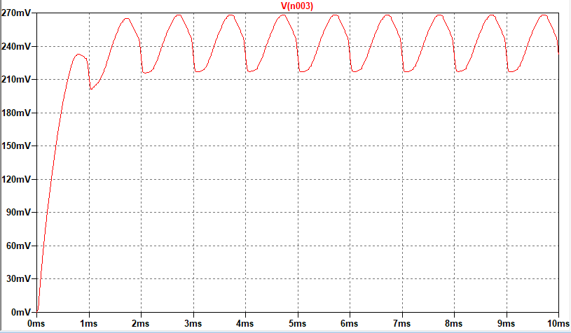

*Рисунок 19 График напряжения на активной нагрузке при A = 1*

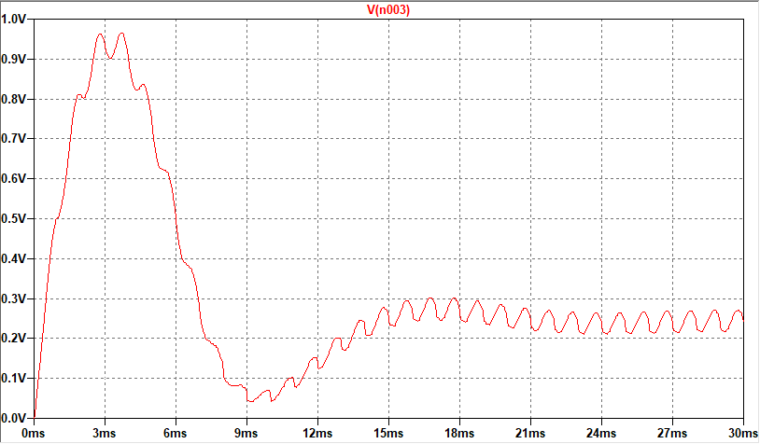

*Рисунок 20 График напряжения на активно-индуктивной нагрузке при A = 1*

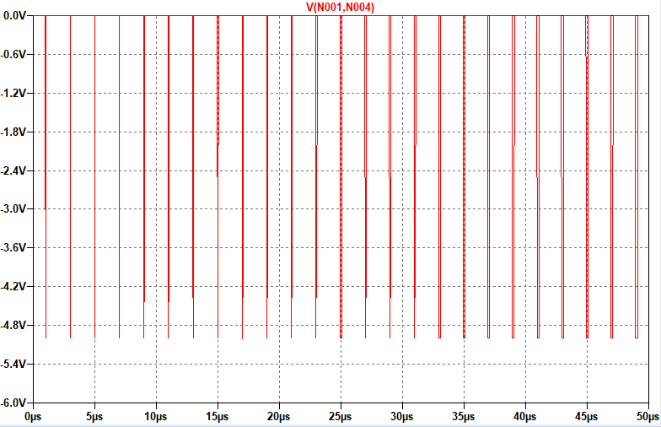

*Рисунок 21 Выходной сигнал генератора пилообразного напряжения с масштабным коэффициентом равным -5*

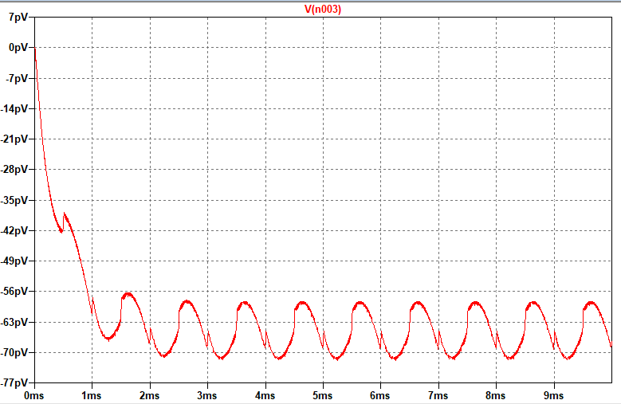

*Рисунок 22 График напряжения на активной нагрузке при A = -5*

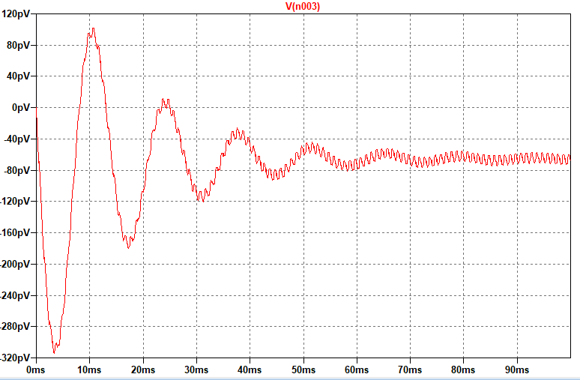

Рисунок 23 График напряжения на активно-индуктивной нагрузке при A = -5

**Вывод:**

В данной лабораторной работе были построены различные схемные решения стабилизаторов на дискретных элементах и исследованы их характеристики.